**LOG BOOK**

( Tugas Proyek Tahap 3 )



**Disusun Oleh:**

221130553 – Abdul Rahman Surbakti

221130204 – Fakhri Akma

221130472 – Jhon Heven

**Kelas:** TI - A PAGI

**Dosen Pengampu:** [Apriyanto Halim, S.Kom., M.Kom.](https://mika.mikroskil.ac.id/pegawai-detail/691)

**PROGRAM STUDI TEKNOLOGI INFORMASI**

**UNIVERSITAS MIKROSKIL**

**2023**

**PENJELASAN TAMPILAN DAN FITUR PADA DESAIN**

1. Penanganan BPJS

BPJS (Badan Penyelenggara Jaminan Sosial) adalah program jaminan sosial nasional yang diberlakukan di Indonesia sejak tahun 2014. BPJS mencakup dua jenis jaminan sosial, yaitu Jaminan Kesehatan Nasional (JKN) dan Jaminan Sosial Tenaga Kerja (Jamsostek). Meskipun BPJS bertujuan untuk memberikan perlindungan kesehatan dan keselamatan kerja bagi masyarakat Indonesia, program ini seringkali dihadapkan pada berbagai masalah. Beberapa masalah yang sering dilaporkan adalah: Defisit anggaran BPJS: BPJS seringkali mengalami defisit anggaran karena terjadi ketidakseimbangan antara penerimaan dan pengeluaran. Sementara itu, banyak orang mengeluhkan ketidakmampuan BPJS untuk memenuhi kebutuhan medis mereka karena terbatasnya dana. Keterbatasan akses ke layanan kesehatan: Meskipun BPJS bertujuan untuk memberikan akses ke layanan kesehatan yang terjangkau bagi masyarakat Indonesia, masih banyak orang yang mengeluhkan keterbatasan akses ke layanan kesehatan yang berkualitas. Hal ini terjadi karena keterbatasan jumlah fasilitas kesehatan dan keterbatasan kualitas layanan kesehatan yang tersedia. Masalah administrasi: BPJS seringkali dihadapkan pada masalah administrasi, seperti keterlambatan dalam pembayaran klaim, kesalahan data, dan pengalihan status peserta. Kurangnya transparansi: BPJS juga dianggap kurang transparan dalam menyampaikan informasi mengenai program jaminan sosial tersebut, sehingga membuat peserta sulit untuk memahami hak dan kewajiban mereka sebagai peserta BPJS.

Fitur

1. Membuat tampilan login agar peserta BPJS bisa mendapatkan akses account peserta agar mendapat informasi dll.
2. Membuat tampilan dashboard berisi tampilan yang memudahkan peserta mendapat informasi Kesehatan.
3. Membuat tampilan profil yang berisi informasi pribadi dan Riwayat penyakit peserta seperti NIK,Nama,Umur,Tempat, tanggal lahir, DLL.
4. Membuat tampilan fasilitas Kesehatan yang terdiri dari beberapa fitur seperti ketersediaan tempat tidur, premi, operasi Tindakan cepat, ubah data peserta, obat ditanggung, konsultasi dokter, pendaftaran pelayan.
5. Membuat tampilan berita informasi yang berisi informasi kesehatan dan program program BPJS.
6. Tampilan *Login Screen*

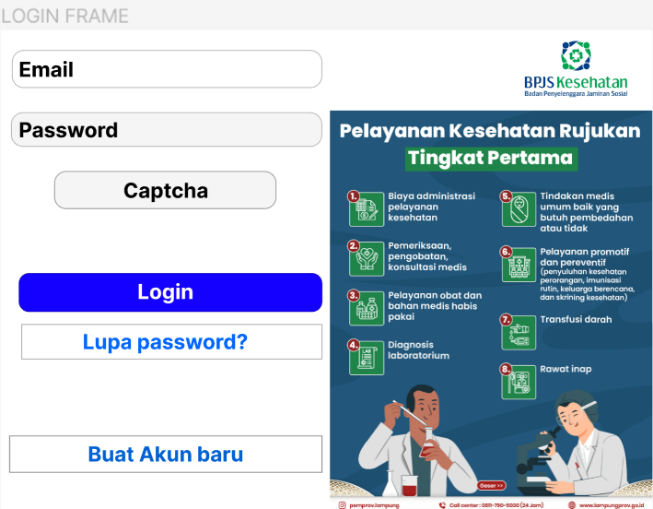

Login screen adalah tampilan atau antarmuka yang digunakan untuk mengautentikasi pengguna sebelum mereka dapat mengakses web. Fungsi dari login screen adalah untuk memberikan tingkat keamanan dan privasi yang lebih tinggi pada sebuah web dengan memastikan bahwa hanya pengguna yang bisa mendapat akses masuk account.

1. Tampilan *Dasboard Frame*

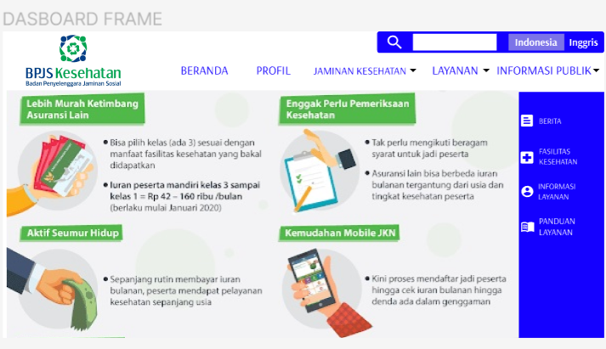

Pada dashboard ini, berisi tampilan yang memudahkan peserta untuk mendapat akses informasi, berita, jaminan Kesehatan, layanan, dan informasi public.

1. Tampilan *Profile Frame*

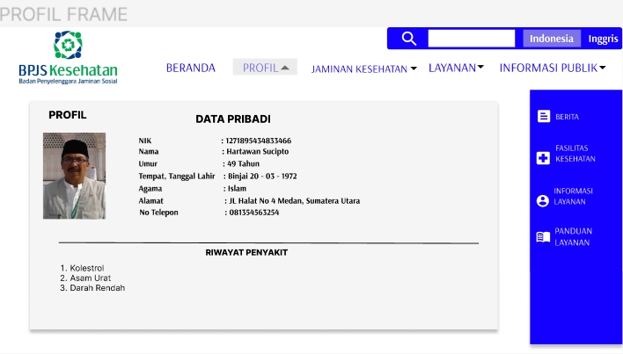

Profil frame ini terdiri dari beberapa komponen seperti foto profil dan informasi pribadi. Pada foto profil terdapat gambar siswa yang diunggah ke web.Tidak hanya itu, pada profil juga berisi informasi berupa nik, nama, umur, tempat,tanggal lahir, Agama, alamat, no telepon, dan riwayat penyakit.

1. Tampilan Fasilitas Kesehatan

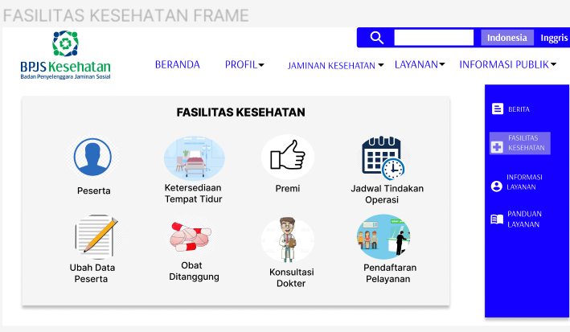

Tampilan Fasilitas Frame ini terdiri dari beberapa fitur untuk mendapatkan fasilitas kesehatan, pada frame ini ada fitur seperti peserta, ketersediaan tempat tidur, premi, jadwal tindakan operasi, ubah data peserta, obat ditanggung, konsultasi dokter, dan pendaftaran pelayanan untuk BPJS.

1. Tampilan Berita Informasi Frame

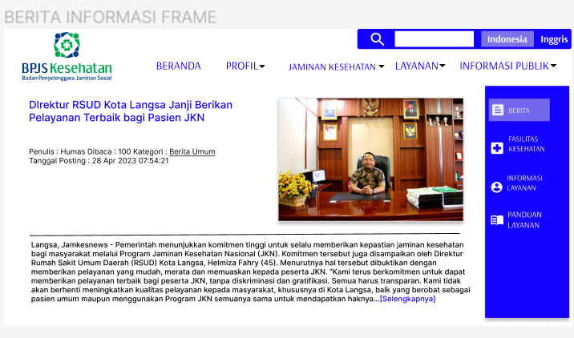

Tampilan Berita Informasi ini berisi dari informasi informasi penting tentang kesehatan seperti informasi kesehatan,program program BPJS, DLL.

Penjelasan Perancangan Tampilan

1. Pada tampilan login Screen kami tidak membuat dikarenakan website bpjs tidak memerlukan akses login.
2. Tampilan Dasboard Frame kami buat dengan lebih lengkap dan jelas

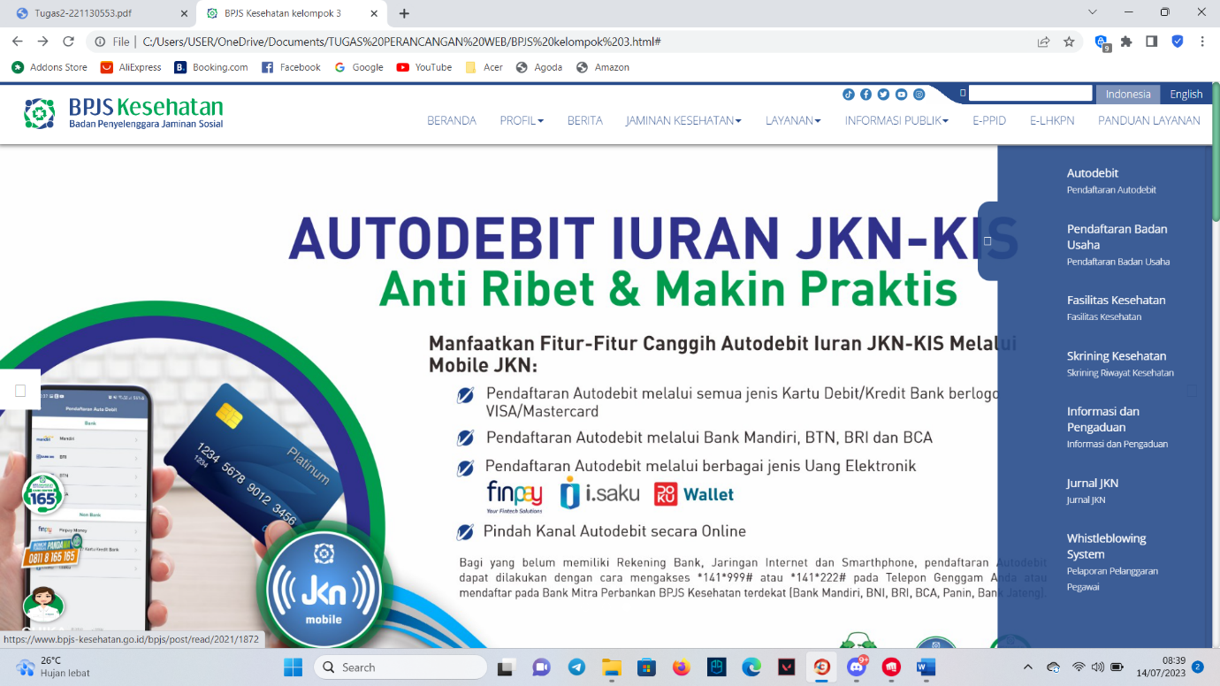Berikut contoh nya

1. 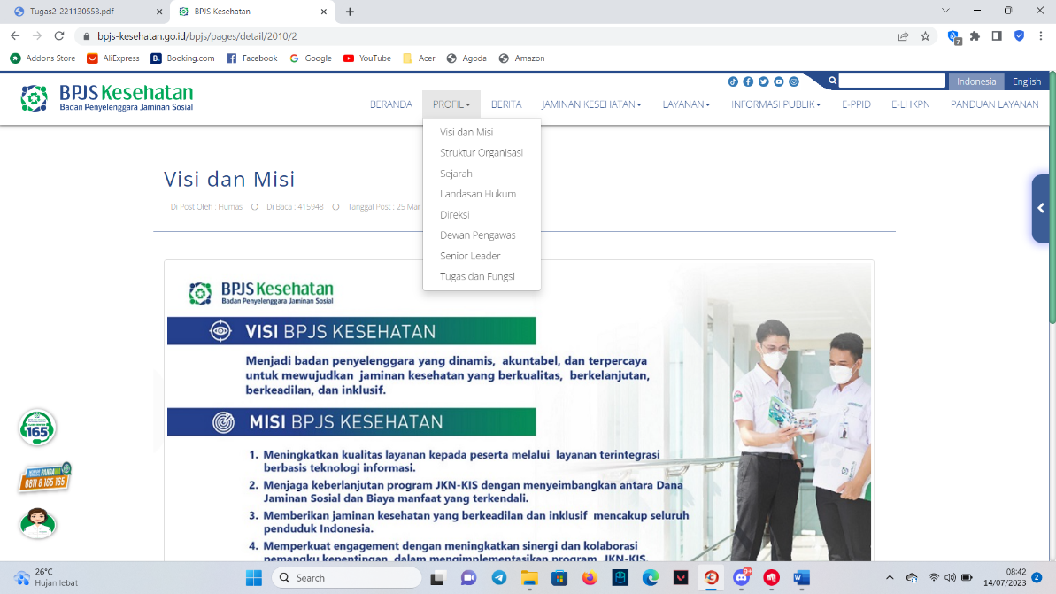Tampilan Profil kami buat dengan lebih jelas terkait visi misi BPJS Kesehatan, DLL Berikut Hasil rancangan kami.
2. Tampilan Fasilitas Kesehatan kami buat dengan lebih lengkap seperti peserta dan puskesmas yang didirikan di seluruh Indonesia. Berikut hasil rancangan kami

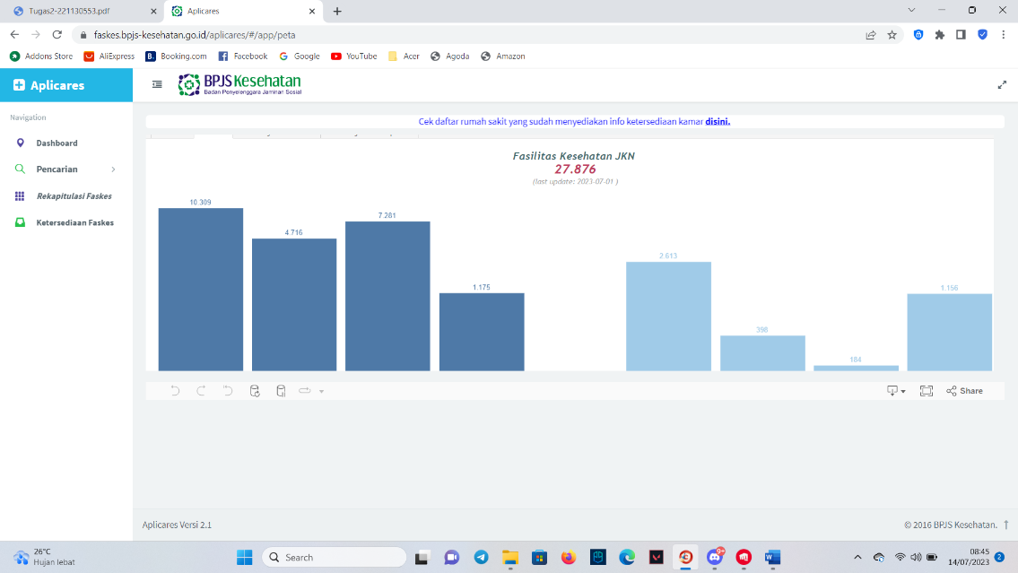

1. Tampilan Berita informasi kami buat lebih jelas dan lengkap tentang Kesehatan. Berikut hasil rancangan kami

